AMAZING OF AMERICA-CANADA
ทัวร์อเมริกา-แคนาดา 13วัน 9คืน
สายการบินเตอร์กิชแอร์ไลน์ (Turkish Airlines)
บินภายใน 1 เที่ยวบิน (เข้าแคนาดา)
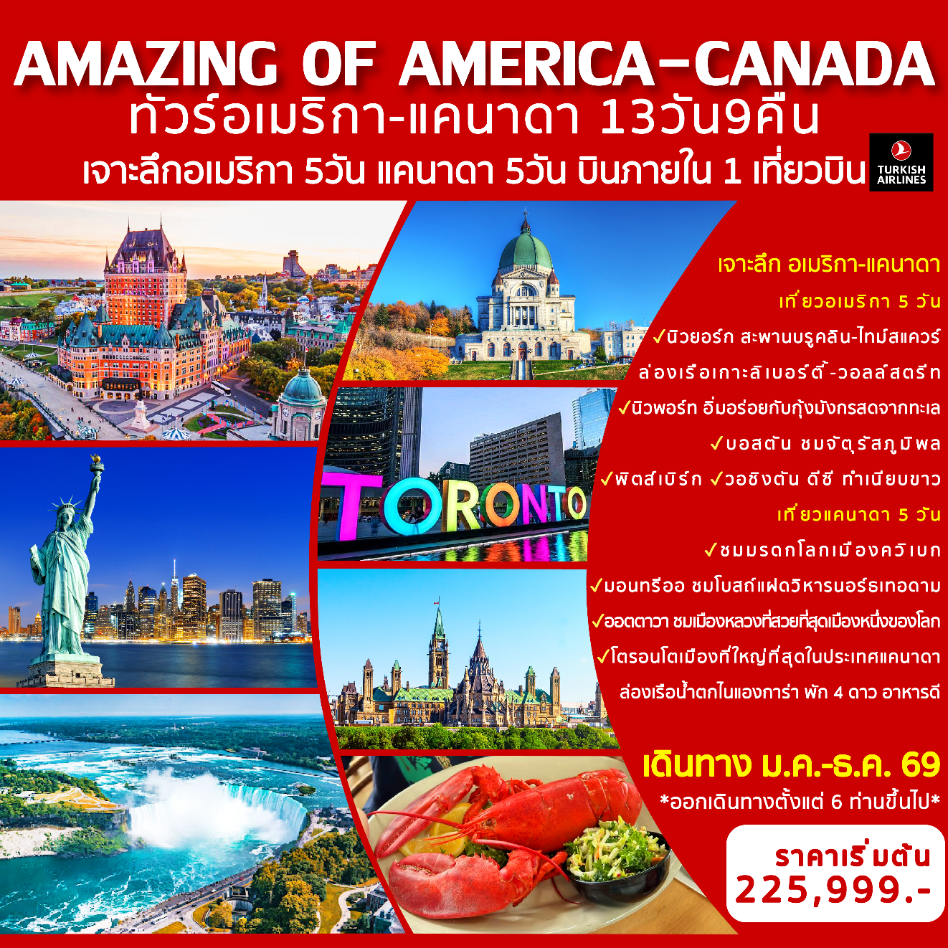
เจาะลึก ทวีปอเมริกาเหนือ อเมริกา-แคนาดา
เที่ยวอเมริกา 5วัน
นิวยอร์ก สะพานบรูคลิน-ไทม์สแควร์-ล่องเรือเกาะลิเบอร์ตี้-วอลล์สตรีท-นิวพอร์ท อิ่มอร่อยกับกุ้งมังกรสดจากทะเล-บอสตัน ชมจัตุรัสภูมิพล-มหาวิทยาลัย Harvard
ตลาด Quincy Market-พิตส์เบิร์ก-วอชิงตัน ดีซี ทำเนียบขาว
เที่ยวแคนาดา 5 วัน
ชมมรดกโลกเมืองควิเบก-มอนทรีออ ชมโบสถ์แฝดวิหารนอร์ธเทอดาม
ออตตาวา ชมเมืองหลวงที่สวยงามที่สุดเมืองหนึ่งของโลก
โตรอนโตเมืองที่ใหญ่ที่สุดในประเทศแคนาดา-ล่องเรือน้ำตกไนแองการ่า
เดินทาง ม.ค.-ธ.ค. 69
ออกเดินทางตั้งแต่ 6 ท่านขึ้นไป
ราคาเริ่มต้น 225,999 บาท
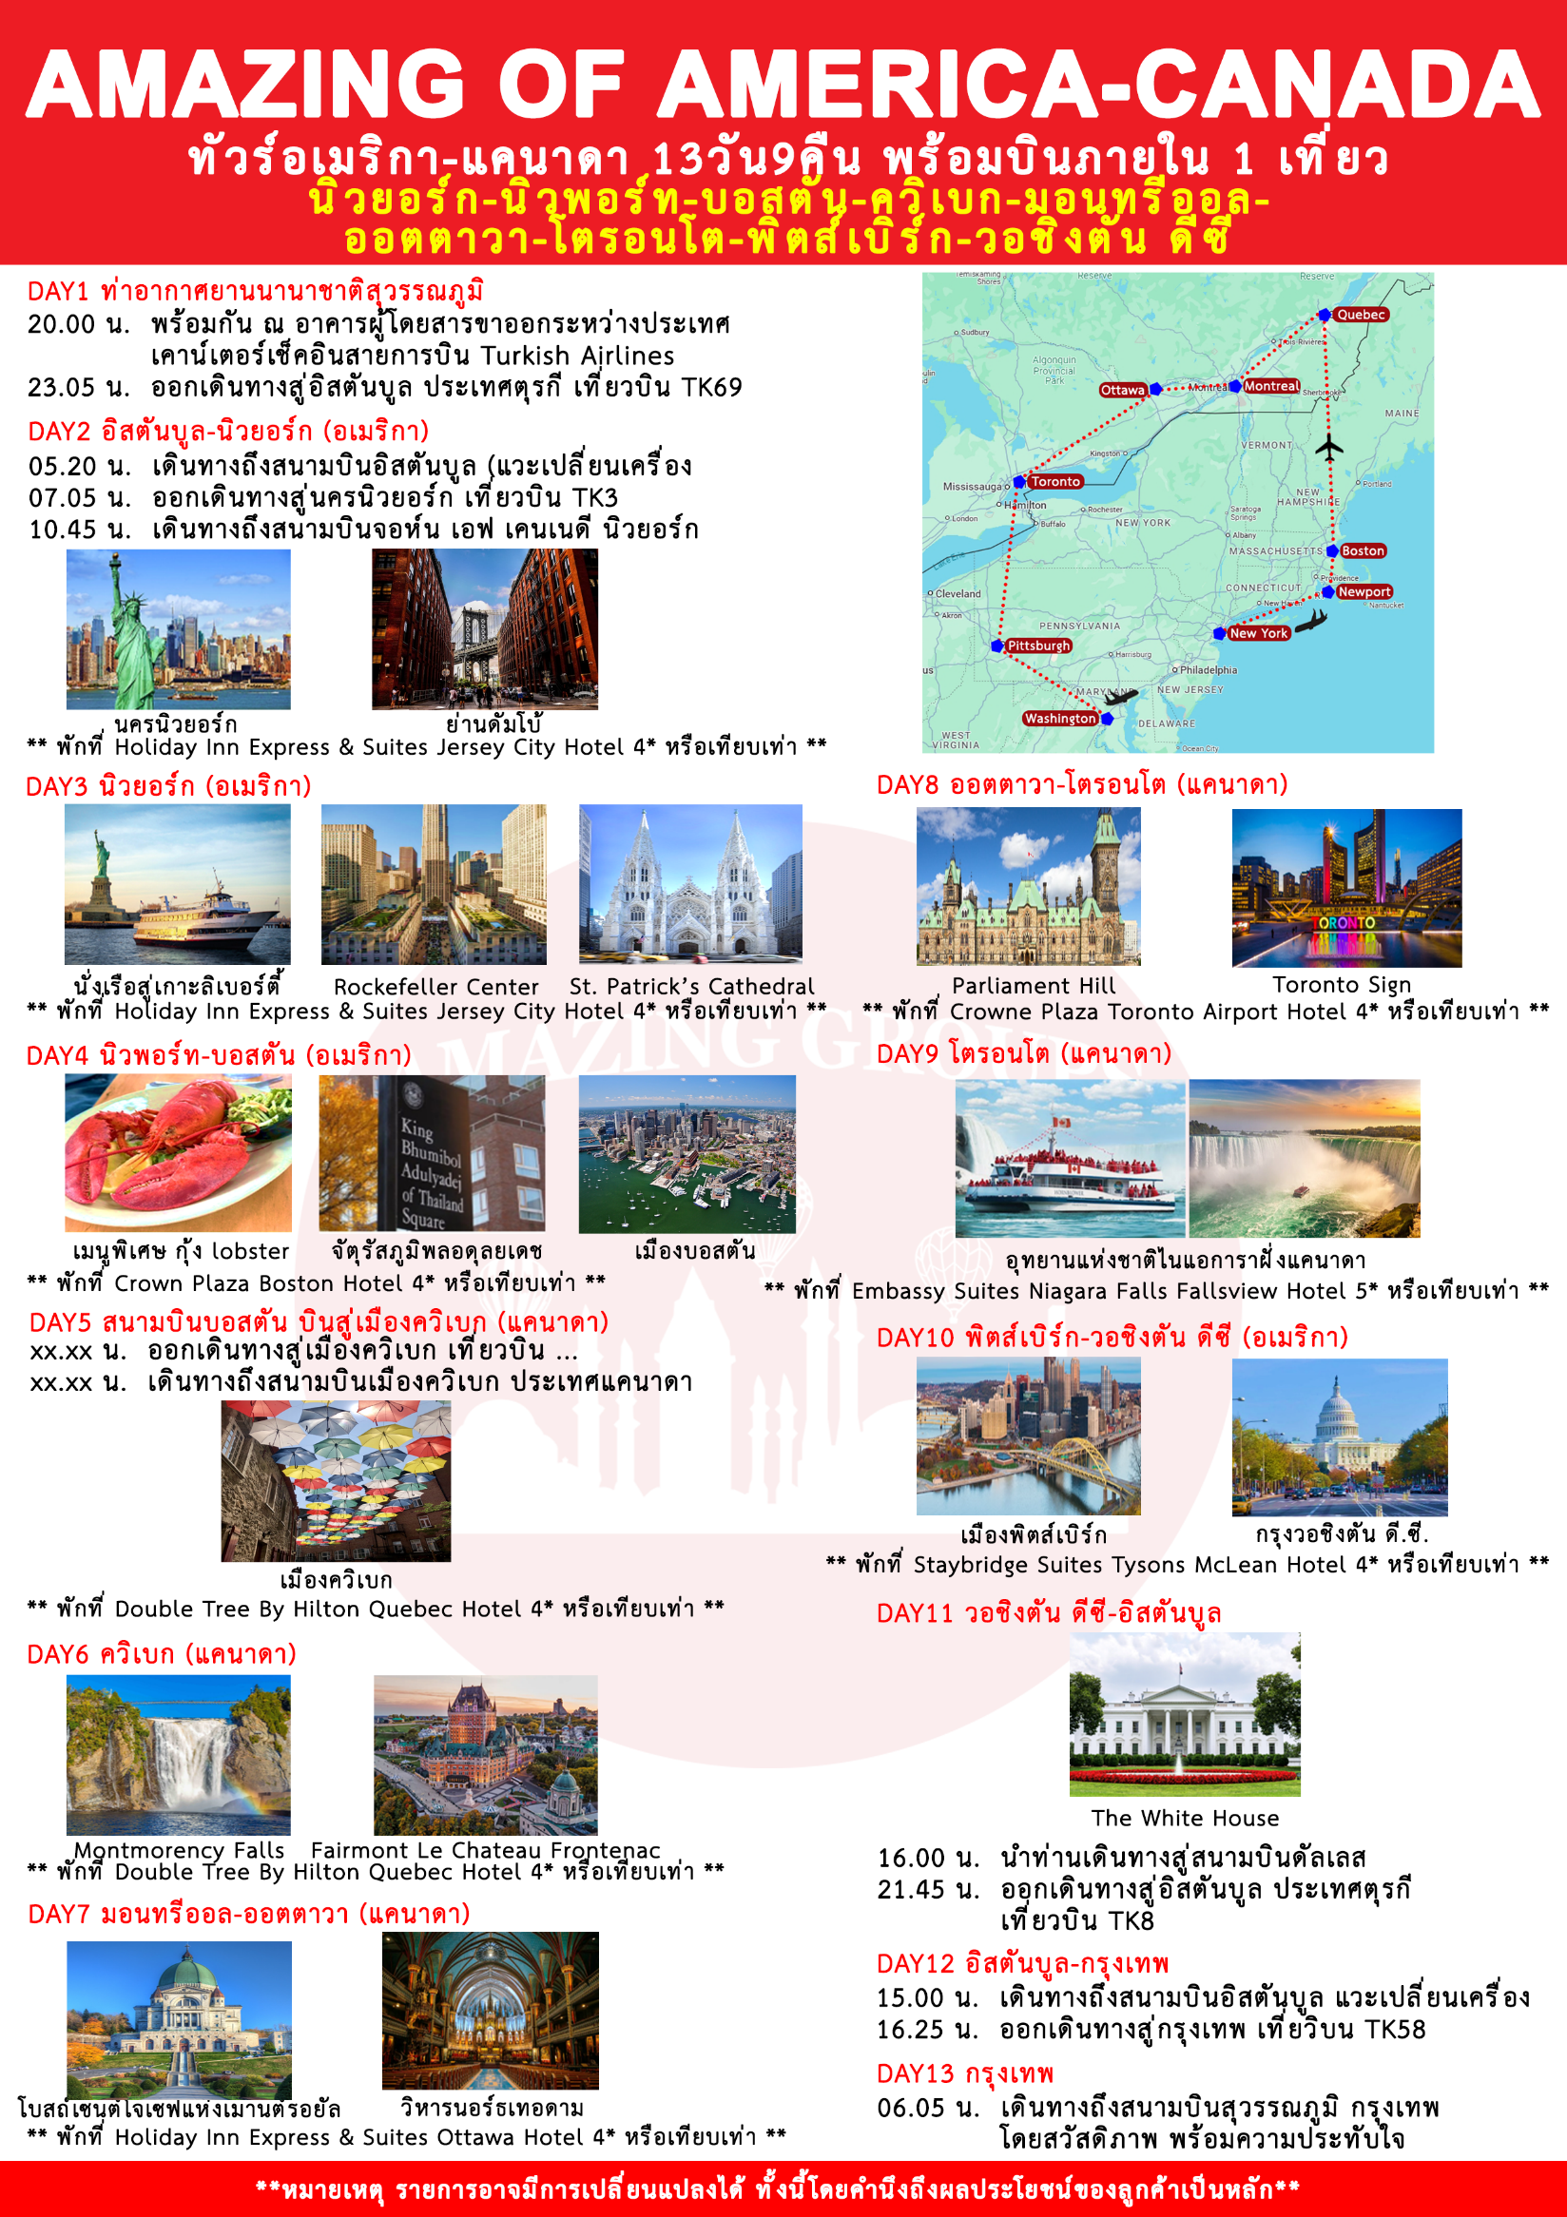
วันแรก กรุงเทพ-อิสตันบูล
20.00 น พร้อมกัน ณ เคาน์เตอร์เช็คอินสายการบินเตอร์กิชแอร์ไลน์ อาคารผู้โดยสารขาออกระหว่างประเทศสนามบินสุวรรณภูมิโดยมีเจ้าหน้าที่ของบริษัทฯ คอยต้อนรับและอำนวยความสะดวกด้านสัมภาระและเอกสารการเดินทางทำผ่านขั้นตอนการตรวจคนออกนอกประเทศ
23.15 น. ออกเดินทางสู่อิสตันบูล ประเทศตุรกี (IST) เที่ยวบินที่ TK 69 (ใช้เวลาบินประมาณ 10.25 ชั่วโมง) เพลิดเพลินกับภาพยนตร์หลากหลายกับจอทีวีส่วนตัวทุกที่นั่ง และสายการบินฯ มีบริการอาหารค่ำและอาหารเช้าระหว่างเที่ยวบินสู่นครอิสตันบูล ประเทศตุรกี

วันที่สอง อิสตันบูล-นิวยอร์ก (อเมริกา)-ย่านดัมโบ้-สะพานบรูคลิน-ย่านไทม์สแควร์
06.10 น. เดินทางถึงสนามบินอิสตันบูล แวะเปลี่ยนเครื่อง
08.05 น. ออกเดินทางสู่นครนิวยอร์ก โดยสายการบินเตอร์กิชแอร์ไลน์ เที่ยวบินที่ TK 3
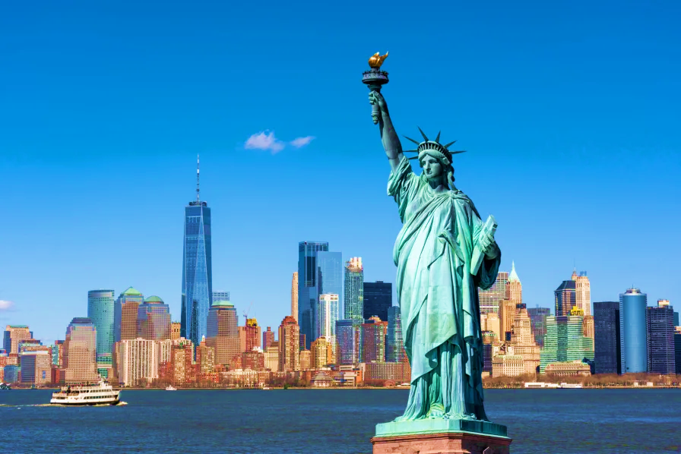
11.05 น. เดินทางถึงสนามบินจอห์น เอฟ เคนเนดี นิวยอร์ก (JFK) นำท่านผ่านพิธีการตรวจคนเข้าเมืองและศุลกากรแล้ว นิวยอร์ก (New York) มหานครใหญ่ที่เป็นเมืองสำคัญทางเศษฐกิจของประเทศสหรัฐอเมริกา และยังเป็นเมืองท่องเที่ยวอันดับท็อปของโลก ซึ่งไม่ว่าใครต่างก็อยากมา เที่ยวนิวยอร์ก สักครั้งหนึ่งในชีวิต โดยนิวยอร์กนั้นเป็นมหานครที่ไม่เคยหลับใหล และยังเป็นแหล่งรวมสถานที่ท่องเที่ยวมากมาย ตอบโจทย์ทุกไลฟ์สไตล์ แถมยังเที่ยวได้ตลอดทั้งปีอีกด้วย
กลางวัน บริการอาหารกลางวัน ณ ภัตตาคารอาหารเอเชีย
นำท่านสู่ย่านดัมโบ้ (Dumbo) ย่อมาจาก ‘Down Under the Manhattan Bridge Overpass’ ที่หมายถึงพื้นที่บริเวณด้านล่างใกล้กับสะพานแมนฮัตตัน (Manhattan Bridge) ในฝั่งย่านบรูคลินนั่นเอง โดยย่านดัมโบ้ (Dumbo) เป็นทั้งจุดชมวิวที่สวยงาม และเป็นจุดถ่ายรูปสุดสุดเก๋ที่ฮิตในโซเชียล เพราะคนนิยมมาถ่ายรูปกับตัวสะพานที่อยู่ระหว่างตึกกัน นอกจากนี้ยังมีร้านค้าต่างๆ ทั้งร้านเสื้อผ้า งานศิลปะ แกลอรี่ รวมทั้งคาเฟ่สวยๆ อีกมากมาย จากนั้นนำท่านชมสะพานบรูคลิน (Brooklyn Bridge) หนึ่งใน ที่เที่ยวนิวยอร์ก อันเลื่องชื่อ สะพานแขวนที่เก่าแก่ที่สุดในอเมริกา โดยมีความยาวถึง 1,825 เมตร เป็นสะพานแขวนที่เชื่อมต่อระหว่างเมืองแมนฮัตตันและบรูคลิน พาดผ่านแม่น้ำอีสต์ (East River) ใช้ระยะเวลาก่อสร้างนานถึง 14 ปี ทั้งยังมีสวนสาธารณะบรูคลินอยู่ใกล้ๆ สามารถไปพักผ่อนหย่อนใจกันได้ จะเห็นชาวเมืองมาวิ่ง ปั่นจักรยาน พายคายัค หรือนั่งเล่นชิลๆ ยิ่งช่วงพระอาทิตย์กำลังตกดินท้องฟ้าเปลี่ยนสี ลมพัดเบาๆ บรรยากาศดีมากจริงๆ ถือเป็นหนึ่งแลนด์มาร์คของนิวยอร์ก
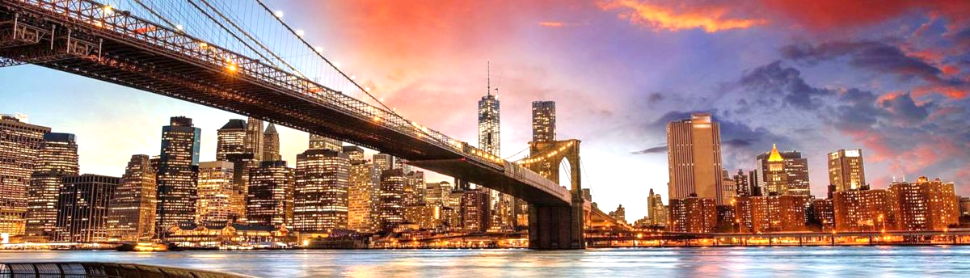
นำท่านสู่ย่านไทม์สแควร์ (Times Square) หนึ่งในสถานที่ที่เป็นหัวใจของนิวยอร์ก ไทม์สแควร์ ได้กลายสถานะเป็นสถานที่สำคัญของโลกและได้กลายเป็นสัญลักษณ์ของนครนิวยอร์ก ซึ่งเป็นผลมาจากที่
ไทม์สแควร์ เป็นสถานที่ที่ดูทันสมัย ล้ำยุค เพราะมีจอโฆษณาขนาดใหญ่มากมายติดอยู่ตามบริเวณโดยรอบ นอกจากนี้ไทม์สแควร์ ยังเป็นจุดปลายสุดทางฝั่งตะวันออกของ ลินคอล์น ไฮเวย์ หรือ ทางหลวงลินคอล์น อันเป็น ทางหลวงสายแรกที่ตัดผ่านสหรัฐอเมริกา
ค่ำ บริการอาหารค่ำ ณ ภัตตาคารอาหารท้องถิ่น
นำท่านเข้าสู่ที่พัก New York : Holiday Inn Express & Suites Jersey City Hotel 4*หรือเทียบเท่า

วันที่สาม นิวยอร์ก (อเมริกา)-เกาะลิเบอร์ตี้-ตึก World Trade Center-วอลล์สตรีท-เวสเซล-สวน Little Island-ฟิฟท์ อเวนิว-โบสถ์เซ็นต์แพทริค-ร็อคกี้เฟลเลอร์เซ็นเตอร์
เช้า บริการอาหารเช้า ณ ห้องอาหารของโรงแรม
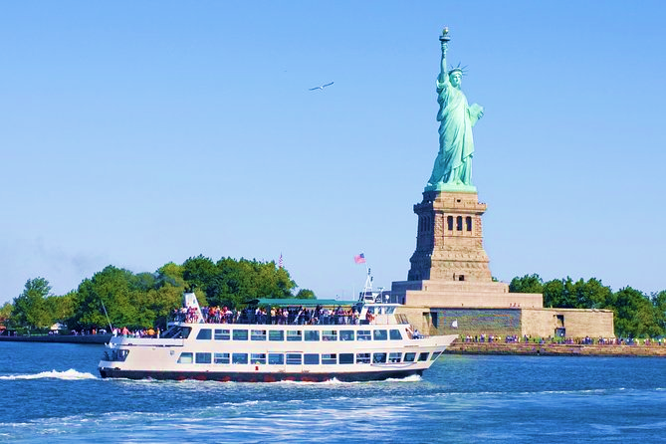
นำท่านนั่งเรือสู่เกาะลิเบอร์ตี้ เพื่อชมทิวทัศน์ของฝั่งเมืองแมนฮัตตัน นำท่านชมเทพีเสรีภาพบนเกาะลิเบอร์ตี้ (Statue of Liberty Cruise) สัญลักษณ์แห่งสันติภาพที่ประชาชนของประเทศฝรั่งเศสมอบให้กับประชาชนนครนิวยอร์ก ท่านจะได้เห็นทิวทัศน์ของแมนฮัตตันของมหานครนิวยอร์ก และนิวเจอร์ซีย์ได้จากจุดนี้ ระหว่างการล่องเรือท่านจะได้เห็น ตึกระฟ้าทั่วทั้งเกาะแมนฮัตตัน รวมถึงสะพานบรุกลิน ซึ่งเป็นสะพานแห่งแรกของนิวยอร์ก ที่สร้างข้ามแม่น้ำอีสต์ริเวอร์เพื่อเชื่อมเกาะแมนฮัตตัน ซึ่งเป็นใจกลางของนครนิวยอร์ก กับ ย่านบรุกลิน ที่อยู่ตรงข้ามเป็นสะพานที่ใช้อิฐและหินผสมผสานกัน ก่อเป็นเสาหลักขึ้น 2 ฟาก แล้วก็ใช้เส้นลวดเหล็กขึงเพื่อยึดโยงสะพาน ซึ่งมีทั้งปูนและไม้ ความยาวทั้งสิ้น 6,016 ฟุต และกว้าง 85 ฟุต จนเป็นผลสำเร็จ สามารถใช้งานได้อย่างคงทนมาจนถึงปัจจุบัน เรือจะนำท่านผ่านและสามารถมองเห็นตึก World Trade Center หรือที่ชาวอเมริกันเรียกว่าบริเวณ Ground Zero ซึ่งชื่อนี้เป็นชื่อที่ีถูกเรียกแทนพื้นที่บริเวณตึก World Trade Center เดิมคำเรียกว่า Ground Zero นั้นเป็นคำศัพท์ที่ถูกนำมาใช้เมื่อคราวที่ญี่ปุ่น โดนระเบิดนิวเคลียร์ที่ Hiroshima, Nagasaki ครั้นต่อมา ศัพท์คำนี้จึงใช้เรียกแทนความหายนะที่มีสาเหตุมาจากระเบิด หรือความเสียหายครั้งยิ่งใหญ่ ด้วยสาเหตุนี้พื้นที่บริเวณตึก World Trade Center จึงถูกเรียกว่า Ground Zero ซึ่งกลายเป็นพื้นที่ีประวัติศาสตร์ของประเทศอเมริกา นำท่านสู่ย่านวอลล์สตรีท (Wall Street) ย่านเศรษฐกิจที่สำคัญของนิวยอร์ก และเป็นศูนย์รวมสถาบันการเงินที่มีอิทธิพลที่สุดแห่งหนึ่งในโลก มีห้องนิรภัยของธนาคารกลางที่เก็บทองไว้ใต้ดินมูลค่ากว่าพันล้านดอลล่าร์ รวมถึงสถาบันและองค์กรต่างๆ ที่มีอิทธิพลระดับโลกหลายแห่งก็ตั้งอยู่ในย่านนี้ค่ะ ที่สำคัญคือเป็นที่ตั้ง Wall Street Stock Exchange หรือ New York Stock Exchange ตลาดหุ้นขนาดใหญ่ที่สุดในโลก ที่มีการแลกเปลี่ยนซื้อขายมูลค่ามหาศาลในแต่ละวัน ด้านหน้าตึก Wall Street Stock Exchange จะมีรูปปั้นวัวกระทิง หรือ Charging Bull เป็นสัญลักษณ์ของความแข็งแกร่ง เหมือนกับตลาดหุ้นขาขึ้น และกลายเป็นอีกหนึ่งแลนด์มาร์คที่นักท่องเที่ยวนิยมไปถ่ายภาพ มีความเชื่อว่า ถ้าได้ลูบไข่ของรูปปั้นวัวกระทิงจะทำให้ร่ำรวยเงินทอง
กลางวัน บริการอาหารกลางวัน ณ ภัตตาคารอาหารท้องถิ่น
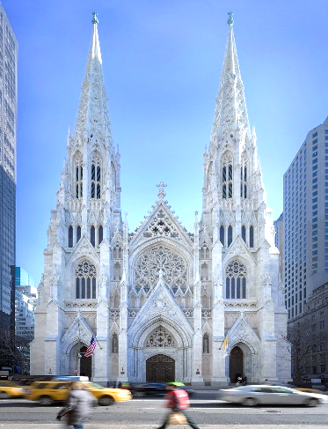
นำท่านถ่ายรูปกับเวสเซล (The Vessel) แลนด์มาร์กแห่งใหม่กลางนิวยอร์ก กับความงามของสถาปัตยกรรมแห่งโลกอนาคต มีรูปร่างคล้ายรังผึ้งขนาดใหญ่ สถาปัตยกรรมสีทองแดงวาววับสูงกว่า 46 เมตร หรือเทียบเท่ากับตึก 15–16 ชั้น นำท่านชมสวน Little Island เป็นสวนลอยฟ้าเต็มไปด้วยพื้นที่เปิดกว้างให้ศิลปินใน New York ได้มาหมุนเวียนแสดงผลงานทั้งศิลปะ ดนตรี เต้นรำ การละคร ฯลฯ และมีโปรแกรมสอนศิลปะให้กับคนที่สนใจด้วย นอกจากนี้ยังมีโซนอาหารและเครื่องดื่มเพื่อความสุนทรีย์ของชีวิตยุคใหม่อีกด้วย นำท่านสู่ฟิฟท์ อเวนิว (Fifth Avenue) แหล่งช้อปปิ้งที่มีชื่อเสียงของโลก ละลานตาไปด้วยสินค้าแบรนด์เนมระดับโลก นอกจากจะขึ้นชื่อเรื่องการช้อปปิ้งแล้ว ยังสนุกไปกับการถ่ายรูปตามถนน อิ่มอร่อยกับอาหารหรูหรามากมาย เพลิดเพลินไปกับความงามของสถานที่ต่างๆ ในเมือง นำท่านชมโบสถ์เซ็นต์แพทริค (St. Patrick’s Cathedral) มีความงดงามด้วยสถาปัตยกรรมแบบนีโอ-โกธิคที่ใหญ่ที่สุดในอเมริกาเหนือโดยมียอดแหลมสูงประมาณ 100 เมตร ที่ประตูโบสถ์มีรูปปั้นสัมฤทธิ์ของนักบุญหลายท่าน และเหนือบานประตูเป็นบานหน้าต่างลายกุหลาบขนาดใหญ่ประดับกระจกสี โบสถ์แห่งนี้ได้รับการประกาศให้เป็นสถานที่สำคัญทางประวัติศาสตร์แห่งชาติในปี ค.ศ. 1976 จึงเป็นแลนด์มาร์คที่ต้องมาชมอีกแห่งของเมืองนิวยอร์ก นำท่านชม ร็อคกี้เฟลเลอร์เซ็นเตอร์ (Rockefeller Center) ถนนสายที่ห้า (Fifth Avenue) ที่สร้างขึ้น จากตระกูลที่ร่ำรวย ติดอันดับหนึ่งในสิบของอเมริกา ซึ่งคับคั่งไปด้วยศูนย์การค้า และโรงมหรสพชั้นนำ
ค่ำ บริการอาหารค่ำ ณ ภัตตาคารอาหารเอเชีย
นำท่านเข้าสู่ที่พัก New York : Holiday Inn Express & Suites Jersey City Hotel 4* หรือเทียบเท่า

วันที่สี่ นิวพอร์ท-บอสตัน (อเมริกา) จัตุรัสภูมิพลอดุลยเดช-มหาวิทยาลัย Harvard-ตลาด Quincy Market
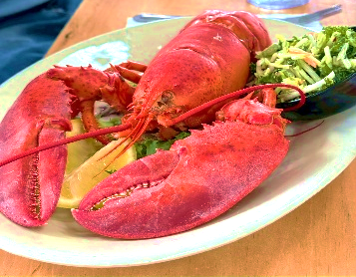
เช้า บริการอาหารเช้า ณ ห้องอาหารของโรงแรม
นำท่านเดินทางสู่นิวพอร์ท (Newport) เมืองในโรดไอแลนด์ เป็นรัฐที่เล็กที่สุดในสหรัฐอเมริกา ตั้งอยู่ในเขตนิวอิงแลนด์ ห่างจากบอสตันประมาณ 1 ชม. เมืองหลวง คือเมืองพรอวิเดนซ์ รัฐนี้เป็น 1 ใน 13 รัฐเริ่มต้นก่อนการรวมตัวของรัฐอื่นในช่วงการปฏิวัติอเมริกา จึงมีทั้งธรรมชาติ ประวัติศาสตร์ ศิลปะ ดนตรี สถาปัตยกรรม และการล่องเรือ ชื่อเล่นของรัฐนี้คือ "รัฐมหาสมุทร" (The Ocean State)
กลางวัน บริการอาหารกลางวัน ณ ภัตตาคาร เมนูพิเศษ กุ้ง lobster
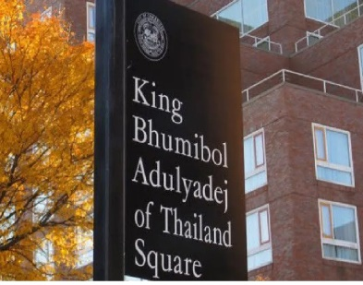
นำท่านเดินทางสู่บอสตัน (Boston) เป็นเมืองหลวงของรัฐแมสซาชูเซตส์ (Massachusetts) ซึ่งตั้งอยู่ในภูมิภาค New England ทางภาคตะวันออกเฉียงเหนือของประเทศสหรัฐอเมริกา จากนั้นนำท่านแวะถ่ายภาพ ณ จัตุรัสภูมิพลอดุลยเดช หรือ King Bhumibol Adulyadej of Thailand Square แท่นศิลาจารึกที่ระลึกถึงพระบาทสมเด็จพระปรมินทรมหาภูมิพลอดุลยเดช นำท่านชมมหาวิทยาลัย Harvard ชื่อว่าเป็นหนึ่งในมหาวิทยาลัยที่มีชื่อเสียงของโลก จากนั้นนำท่านชม ตลาด Quincy Market ที่นี่เป็นสถานที่สำคัญทางประวัติศาสตร์และยังเป็นสถานที่ขายของ ภายในจะมีขายทั้งของกินและของที่ระลึกให้เลือกสรรกันหลายร้าน ในบริเวณเดียวกันนี้จะมีตึกใหญ่อีก 3 ตึกคือ Faneuil Hall, North Market และ South Market ทั้งหมดรวมเรียกว่า “Faneuil Hall Marketplace” อิสระให้ท่านเลือกซื้อสินค้าตามอัธยาศัย
ค่ำ บริการอาหารค่ำ ณ ภัตตาคารอาหารเอเชีย
นำท่านเข้าสู่ที่พัก Boston : Crown Plaza Boston Hotel 4* หรือเทียบเท่า

วันที่ห้า สนามบินบอสตัน บินสู่ เมืองควิเบก (แคนาดา)
เช้า บริการอาหารเช้า ณ ห้องอาหารของโรงแรม
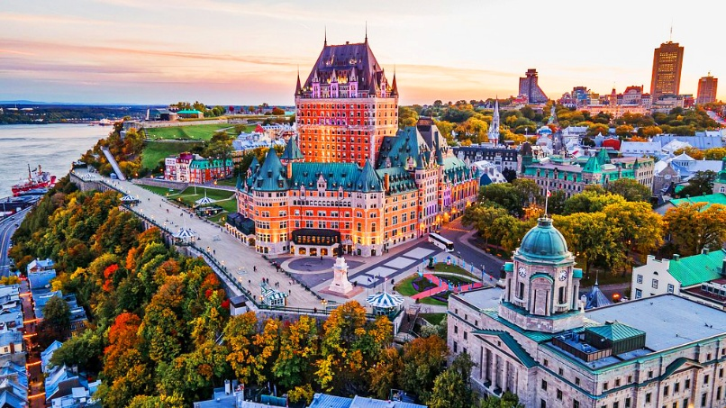
00.00 น. ออกเดินทางสู่สนามบินควิเบก เที่ยวบิน ........
00.00 น. ถึงสนามบินควิเบก ผ่านพิธีเข้าเมืองแคนาดา เดินทางสู่เมืองควิเบก
กลางวัน บริการอาหารกลางวัน ณ ภัตตาคารอาหารเอเชีย
เมืองควิเบก (Quebec) ตั้งอยู่ทางภาคตะวันออกของแคนาดา และเป็นมณฑลที่ใหญ่ที่สุดของแคนาดา โดยมีเนื้อที่ราว 1.5 ล้านตารางกิโลเมตร และได้ชื่อว่าศูนย์กลางของผู้ที่พูดภาษาฝรั่งเศส ในทวีปอเมริกาเหนือ ซึ่งเป็นทั้งเมืองท่า และหนึ่งในเมืองที่มีความเป็นมายาวนานที่สุด ในทวีปอเมริกาเหนือ จากการเป็นชุมชนเก่าแก่ของชาวอินเดียน และเป็นบริเวณที่นักบุกเบิกชาวฝรั่งเศส ได้เข้ามาตั้งชุมชนถาวรขึ้น เป็นแห่งแรกในแคนาดา ตั้งแต่ปี ค.ศ.1608 นำท่านสู่ย่านใจกลางเมืองคิวเบก อิสระให้ท่านเดินเล่นช้อปปิ้งตามอัธยาศัย
ค่ำ (อิสระอาหารค่ำ ตามอัธยาศัย)
นำท่านเข้าสู่ที่พัก Quebec : Double Tree By Hilton Quebec Hotel 4* หรือเทียบเท่า

วันที่หก ควิเบก (แคนาดา)-Montmorency Falls-ชมแฟร์มอนท์ เลอ ชาโต ฟรงเทอนัค- Rue du Petit-Champlain
เช้า บริการอาหารเช้า ณ ห้องอาหารของโรงแรม
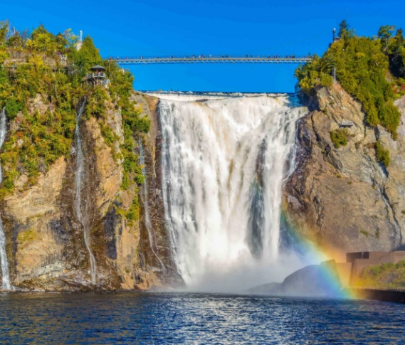
นำท่านชมน้ำตก Montmorency Falls หนึ่งในน้ำตกที่สูง ที่สุดในแคนาดา มีความสูง 83 เมตร ตั้งอยู่บนแม่น้ำ St. Lawrence River จากนั้นนำท่านชมแฟร์มอนท์ เลอ ชาโต ฟรงเทอนัค (Fairmont Le Chateau Frontenac) อันโดดเด่นตั้งอยู่ภายในกำแพง Old Québec ซึ่งเป็นแหล่งมรดกโลกของ UNESCO และเป็นแลนด์มาร์คของเมืองควิเบกและเป็นศูนย์กลางการท่องเที่ยว
กลางวัน บริการอาหารกลางวัน ณ ภัตตาคารอาหารท้องถิ่น
นำท่านสู่ Rue du Petit-Champlain เป็นถนนในเมืองควิเบกซิตี ประเทศแคนาดา ตั้งอยู่ในย่านการค้า Petit Champlain ที่เชิงเขา Cap Diamant และมีร้านบูติกมากมาย Quartier du Petit Champlain ได้รับการกล่าวขานว่าเป็นย่านการค้าที่เก่าแก่ที่สุดในอเมริกาเหนือ ตั้งชื่อตามซามูเอล เดอ ชองแปลง ผู้ก่อตั้งเมืองควิเบกในปี 1608 Rue du Petit-Champlain มีความยาวประมาณ 0.26 กม. และวิ่งจากจุดบรรจบกับ Rue Sous-le-Fort ทางตอนเหนือไปยัง Boulevard Champlain ทางตอนใต้ จุดชมวิวยอดนิยมของถนน คือ บันไดเบรกเน็ค (หรือบันไดเบรกเน็ค) ตั้งอยู่ทางตอนเหนือสุดของถนน
ค่ำ บริการอาหารค่ำ ณ ภัตตาคารอาหารจีน
นำท่านเข้าสู่ที่พัก Quebec : Double Tree By Hilton Quebec Hotel 4*หรือเทียบเท่า

วันที่เจ็ด มอนทรีออล-ย่านเมืองเก่า-วิหารนอร์ธเทอดาม-โบสถ์เซนต์โจเซฟแห่งเมานต์รอยัล-ออตตาวา (แคนาดา)
เช้า บริการอาหารเช้า ณ ห้องอาหารของโรงแรม
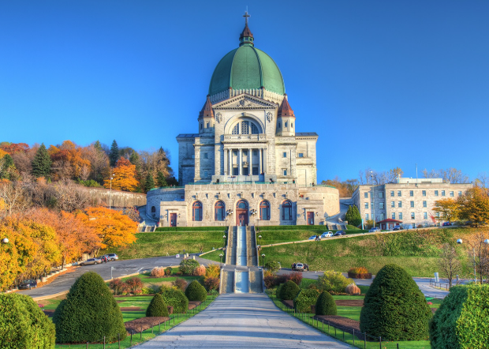
นำท่านเดินทางสู่เมืองมอนทรีออล (Montreal) หรือ มงเรอาล เป็นเมืองที่ใหญ่ที่สุดในเขตการปกครองของรัฐควิเบก และเป็นเมืองที่ใหญ่ที่สุดเป็นอันดับ 2 ของประเทศแคนาดารองจาก Toronto ซึ่งพิเศษตรงใช้ภาษาฝรั่งเศสเป็นภาษาราชการ แต่คนที่นี่พูดได้ 2 ภาษา คือ ภาษาอังกฤษ และภาษาฝรั่งเศส เมือง Montreal จะมีความกระจายของความเจริญอยู่ทั่วทั้งเมือง เดินทางสะดวก ระบบขนส่งสาธารณะดี แต่คนส่วนใหญ่นิยมเดินมากกว่า เพราะเมืองค่อนข้างที่จะเรียบและเดินง่าย มีเสน่ห์ทางด้านวัฒนธรรม และกลิ่นอายบรรยากาศแบบยุโรปในเรื่องของบ้านเรือน สิ่งปลูกสร้าง และสถาปัตยกรรม จะไม่ค่อยมีตึกสูงในเมือง ไม่แออัด วุ่นวาย

กลางวัน บริการอาหารกลางวัน ณ ภัตตาคารอาหารท้องถิ่น
นำท่านชมย่านเมืองเก่ามอนทรีออล (Old Montreal) มีถนนที่ปูด้วยหินตั้งแต่สมัยศตวรรษที่ 17 ซึ่งเต็มไปด้วยจัตุรัสอันคึกคัก ร้านค้าและคาเฟ่มีเสน่ห์ สถานที่ท่องเที่ยวชื่อดัง นำท่านชมวิหารนอร์ธเทอดาม (Notre Dame Basilica) วิหารเก่าแก่และยิ่งใหญ่ที่สุดในเมืองนี้ เป็นศิลปะแบบนีโอคลาสสิกและนีโอโกธิก ภายในวิหารประดับด้วยไม้แกะสลัก และกระจกสีสวยงาม เพดานโค้งอันใหญ่โต เรียกได้ว่า ยิ่งใหญ่สวยงามอลังการ ทำให้เป็นสถานที่ท่องเที่ยวยอดนิยมของเมืองมอนทรีออล
นำท่านชมโบสถ์เซนต์โจเซฟแห่งเมานต์รอยัล (L'Oratoire Saint-Joseph du Mont-Royal) ตั้งอยู่ในย่าน Westmount ของมอนทรีออล เป็นโบสถ์ที่ใหญ่ที่สุดในแคนาดาและเป็นโบราณสถานแห่งชาติที่ได้รับการจดทะเบียน มหาวิหารนิกายโรมันคาธอลิกเริ่มต้นจากการเป็นโบสถ์เล็ก ๆ ในปี 1904 และเติบโตขึ้นจนประกอบด้วยโบสถ์ที่ลึกลับ พิพิธภัณฑ์ สวน ชุดระฆัง 56 ระฆัง และโดมของโบสถ์ที่ใหญ่ที่สุดในโลกแห่งหนึ่ง ได้เวลาอันสมควรนำท่านเดินทางสู่เมืองออตตาวา (Ottawa) เมืองหลวงของแคนาดา เมืองที่ได้รับการยอมรับว่ามีความสวยงาม และยังเป็นจุดศูนย์รวมของสถานที่ทางประวัติศาสตร์ พิพิธภัณฑ์ สวนสาธารณะ ให้เที่ยวชมมากมาย เป็นเมืองที่ตั้งอยู่บนฝั่งแม่น้ำออตตาวา (Ottawa River) อีกทั้งยังเป็นเมืองที่ใหญ่เป็นอันดับสี่ของประเทศ และยังเมืองใหญ่อันดับสองของรัฐออนแทรีโอ (Ontario) ซึ่งเป็นรัฐที่อยู่บริเวณตอนกลางของประเทศแคนาดา ซึ่งในปัจจุบันเมืองออตตาวาได้กลายเป็นหนึ่งในเมืองที่เติบโตเร็วที่สุดในทวีปอเมริกา และยังเป็นเมืองที่ได้รับการยอมรับว่ามีความสะอาดเป็นอันดับ 2 ในแคนาดา และเป็นเมืองที่สะอาดเป็นอันดับ 3 ของโลก
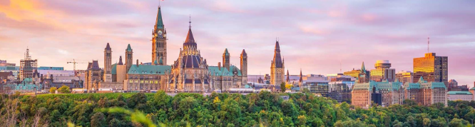
ค่ำ บริการอาหารค่ำ ณ ภัตตาคารอาหารเอเชีย
นำท่านเข้าสู่ที่พัก Ottawa : Holiday Inn Express & Suites Ottawa Hotel 4* หรือเทียบเท่า

วันที่แปด ออตตาวา-Parliament Hill-โตรอนโต (แคนาดา)-ศาลาว่าการโตรอนโต-Toronto Sign-โตรอนโตอีตัน
เช้า บริการอาหารเช้า ณ ห้องอาหารของโรงแรม
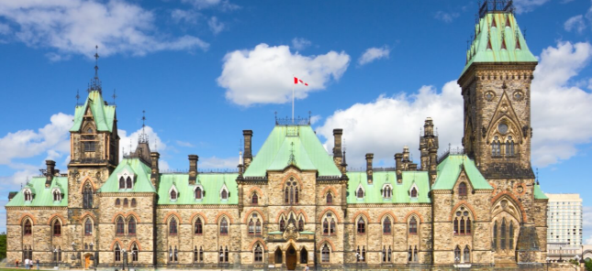
นำท่านชม Parliament Hill ซึ่งเป็นสถานที่สำคัญทางประวัติศาสตร์ของ Ottawa ตั้งอยู่ใจกลางเมือง และเป็นที่ทำการแห่งแรกของรัฐบาลแคนาดา จากนั้นนำท่านชมRideau Canal Locks หรือ ออตตาวาล็อค เป็นกุญแจคลองกั้นระหว่าง Rideau Canal และแม่น้ำออตตาวา อิสระให้ท่านถ่ายภาพประทับใจได้เวลาพอสมควรนำท่านเดินทางสู่เมืองโตรอนโต (Toronto) เมืองที่ใหญ่ที่สุดในประเทศแคนาดาและเป็นเมืองที่ใหญ่เป็นอันดับสี่ของทวีปอเมริกาเหนือ ได้ชื่อว่าเป็นเมืองที่มีหลายเชื้อชาติมากที่สุดเมืองหนึ่ง เป็นเมืองที่ทันสมัยอีกเมืองหนึ่งของประเทศแคนาดา เมืองนี้มีประชากร 2.5 ล้านคนอาศัยอยู่และเป็นหนึ่งในเมืองเศรษฐกิจของโลกที่สำคัญรวมทั้งยังเป็นศูนย์รวมของผู้คนจากหลากหลายเชื้อชาติ เช่น ชาวโปรตุเกส, ชาวอิตาเลียน, ละตินอเมริกาและเอเชีย ซึ่งเมืองโตรอนโต้ยังมีชุมชนชาวจีนที่ใหญ่ที่สุดในอเมริกาเหนือ เมืองโตรอนโต้ ประกอบด้วย 6 เขต ได้แก่ Downtown, North York, East York, York, Scarborough และ Etobicoke อีกทั้งยังเป็นศูนย์กลางทางด้านเศรษฐกิจ ศิลปะ วัฒนธรรมของประเทศแคนาดา
กลางวัน บริการอาหารกลางวัน ณ ภัตตาคารอาหารเอเชีย
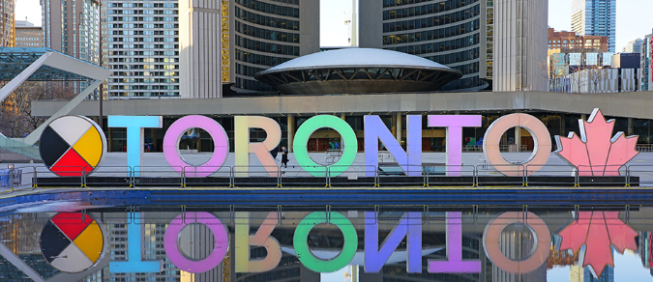
นำท่านชมศาลาว่าการโตรอนโต (Toronto City Hall) ได้รับเลือกให้เป็นโบราณสถานแห่งชาติในปี ค.ศ.1984 เนื่องจากโครงสร้างแบบโรมาเนสก์ของริชาร์ดเนียนที่ ดีที่สุดของแคนาดา การออกแบบขนาดใหญ่และใหญ่โตสะท้อนให้เห็นถึงการใช้งานสองอย่างในฐานะศาลากลางและศาล นำท่านถ่ายรูปคู่กับป้ายโตรอนโต (Toronto Sign) เป็นป้ายสามมิติที่ส่องสว่างในจัตุรัสนาธาน ฟิลลิปส์ ในเมืองโตรอนโต รัฐออนแทรีโอ ประเทศแคนาดา ซึ่งสะกดเป็นชื่อเมือง มีความสูง 3 เมตร (9.8 ฟุต) และยาว 22 เมตร (72 ฟุต) สว่างด้วยไฟ LED ที่สามารถสร้างการผสมสีได้ประมาณ 228 ล้านสี จากนั้นนำท่านสู่โตรอนโตอีตัน (Eaton Centre) เป็นห้างสรรพสินค้าและอาคารสำนักงานในใจกลางเมืองโตรอนโต รัฐออนแทรีโอ เป็นห้างสรรพสินค้าที่พลุกพล่านที่สุดในอเมริกาเหนือ อาคาร 4 ชั้น ที่มีโดมกระจกทรงแปดเหลี่ยมบนโครงเหล็กนี้ เป็นศิลปะทรงโค้งแบบ Arch ซึ่งนับว่าเป็นจุดเด่นของที่นี่เลยค่ะ ภายในห้างยังมีภาพวาดลวดลายสวยงามประดับรอบ ๆ โดม และมีพื้นกระเบื้องโมเสกที่โดดเด่น เพดานประติมากรรมห่านแคนาดาขนาดเท่าตัวจริง 60 ตัว ยังมีร้านค้าและร้านอาหารกว่า 230 ร้าน ให้เลือกสรรอย่างจุใจ
ค่ำ บริการอาหารค่ำ ณ ภัตตาคารอาหารท้องถิ่น
นำท่านเข้าสู่ที่พัก Toronto : Crowne Plaza Toronto Hotel 4* หรือเทียบเท่า

วันที่เก้า โตรอนโต (แคนาดา)-อุทยานแห่งชาติไนแอการา-ล่องเรือ Hornblower Boat-Table Rock-นาฬิกาดอกไม้-Niagara-on-the-lake
เช้า บริการอาหารเช้า ณ ห้องอาหารของโรงแรม
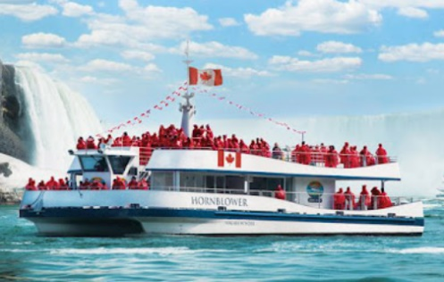
นำท่านเดินทางสู่อุทยานแห่งชาติไนแอการาฝั่งแคนาดา (Niagara Falls) ที่ถือว่าเป็นสิ่งมหัศจรรย์ ทางธรรมชาติสิ่งหนึ่งของโลกและเป็นสถานที่ดื่มน้ำผึ้งพระจันทร์ยอดนิยมสูงสุด 1 ใน 3 ของคู่บ่าวสาวชาวอเมริกัน น้ำตกไนแอการ่าเกิดจากปริมาณน้ำ ที่ไหลมาจากทะเลสาบทั้ง 5 และเป็นพรมแดนระหว่างประเทศสหรัฐอเมริกากับประเทศแคนาดา น้ำตกไนแอการา ประกอบด้วยน้ำตกสามแห่งที่แยกออกจากกัน คือ น้ำตกเกือกม้า (Horseshoe Falls) บางครั้งก็เรียก น้ำตกแคนาดา สูง 158 ฟุต, น้ำตกอเมริกาสูง 167 ฟุต, และน้ำตกขนาดเล็กกว่าที่อยู่ติดกัน คือ น้ำตก Bridal Veil นำท่านล่องเรือ Hornblower Boat สัมผัสกระแสน้ำที่งดงามดั่งธารทิพย์ร่วงรินจากฟากฟ้า ท่านจะได้ชมความงามและความใหญ่โตของน้ำตกไนแอการาอย่างใกล้ชิด น้ำตกไนแอการา เป็นน้ำตกขนาดใหญ่หลายแห่งประกอบกัน ตั้งอยู่บนแม่น้ำไนแอการาทางตะวันออกของทวีปอเมริกาเหนือ บนพรมแดนระหว่างประเทศแคนาดากับสหรัฐอเมริกา แม้น้ำตกไนแอการาจะไม่สูงอย่างโดดเด่น แต่ก็กว้างมาก น้ำตกไนแอการามีจุดชมวิวที่สวยงามและเป็นแหล่งท่องเที่ยวที่สำคัญของทั้ง 2 ประเทศมานานกว่าศตวรรษ แม่น้ำไนแอการาไหลมาจากทะเลสาบอีรีไหลผ่านน้ำตกไนแอการาลงสู่ทะเลสาบออนแทรีโอ เมืองสองฝั่งของน้ำตกในสองประเทศนั้นเป็นเมืองแฝด โดยในฝั่งแคนาดาคือ ไนแอการาฟอลส์ รัฐออนแทรีโอ ส่วนในฝั่งสหรัฐอเมริกาคือ ไนแอการาฟอลส์ รัฐนิวยอร์ก
กลางวัน บริการอาหารกลางวัน ณ ภัตตาคารอาหารท้องถิ่น
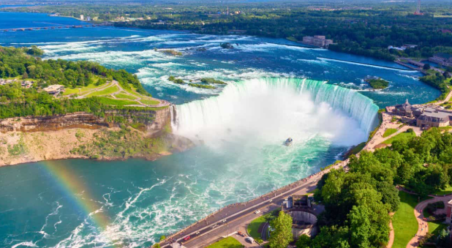
นำท่านสู่ Table Rock จุดชมวิวน้ำตกไนแอการาที่อยู่ใกล้ตัวน้ำตกมากที่สุด ท่านจะสัมผัสได้ถึงความ ยิ่งใหญ่ และความน่ากลัวของน้ำตกเมื่อท่านได้อยู่ใกล้ตัวน้ำตกที่ห่างออกไปไม่กี่เมตร เสียงน้ำตกจะกระเทือนก้องไปไกลนับไมล์ อันเกิดจากปริมาณน้ำ มหาศาลของทะเลสาบอีรี่ ทิ้งตัวลงทั้งสายจากหน้า และทำให้เกิดละอองน้ำขนาดยักษ์ปกคลุมอยู่เหนือน้ำตก เมื่อมองจากระยะไกลท่านอาจจะเห็นเป็นสายรุ้งมหึมาพาดผ่านอยู่เหนือน้ำตก นำท่านชมนาฬิกาดอกไม้ (Niagara Floral Clock) ซึ่งได้รับการประดับจากไม้ ดอก และไม้ประดับหลากชนิด ผลัดเปลี่ยนไปตามฤดูกาล ผ่านชม Whirlpool หรือน้ำวนขนาดยักษ์ที่เกิดจาก กระแสน้ำที่มาจากน้ำตกไนแอการา นำท่านชม Niagara-on-the-lake หรือที่เรียกกันสั้นๆ ว่า NOTL อยู่ห่างจาก Toronto 1.30 ชม. เป็นเมืองเล็กๆ น่ารักๆ ตึกรามบ้านช่องสวยงาม เงียบสงบ เป็นที่พักผ่อนของชาวเมือง Toronto นอกเหนือจากย่านเมืองเก่าที่มีเสน่ห์แล้ว ทำการเกษตรและอุตสาหกรรมทำไวน์เป็นหลักมีโรงบ่มไวน์ โรงเบียร์ และโรงกลั่นหลายแห่งในพื้นที่ โรงละครระดับโลกในเทศกาลชอว์ สถานที่สำคัญทางประวัติศาสตร์ที่สำคัญ และทิวทัศน์ริมน้ำอันน่าทึ่ง
ค่ำ บริการอาหารค่ำ ณ ภัตตาคารอาหารท้องถิ่น
นำท่านเข้าสู่ที่พัก Niagara Falls : Embassy Suites Niagara Falls Falls view Hotel 5* หรือเทียบเท่า

วันที่สิบ พิตส์เบิร์ก-วอชิงตัน ดีซี (อเมริกา)
เช้า บริการอาหารเช้า ณ ห้องอาหารของโรงแรม
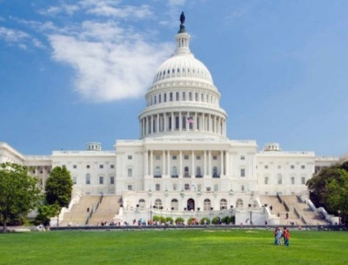
นำท่านเดินทางสู่เมืองพิตส์เบิร์ก (Pittsburg) เป็นเมืองใหญ่อันดับ 2 ของรัฐเพนซิลเวเนีย เป็นเมืองที่มักติดอันดับเมืองน่าอยู่และวิวทิวทัศน์อันสวยงามของอเมริกาเสมอ เมืองนี้มีประวัติศาสตร์สำคัญในเรื่องการผลิตเหล็กกล้า มีสถาปัตยกรรมโดดเด่น และความร่ำรวยทางวัฒนธรรม สภาพทางภูมิศาสตร์ของเมืองนี้ก็มีเอกลักษณ์เช่นกัน แม่น้ำ 2 สาย ได้แก่ Monongahela และ Allegheny มาบรรจบกันเกิดเป็นแม่น้ำ Ohio ทางน้ำเหล่านี้แบ่งตัวเมืองออกเป็นย่านต่างๆ เกือบ 100 ย่านที่ทั้งสร้างบนและรอบๆ เนินเขาสูงอันงดงาม นำท่านแวะเก็บภาพประทับใจ
กลางวัน บริการอาหารกลางวัน ณ ภัตตาคารอาหารท้องถิ่น
นำท่านเดินทางสู่กรุงวอชิงตัน ดี.ซี. (Washington DC) เมืองหลวงของประเทศสหรัฐอเมริกา ซึ่งเป็นเมืองหนึ่งที่ได้ออกแบบผังเมืองได้อย่างสวยงามและเป็นระเบียบ เป็นที่ตั้งที่ทำการของหน่วยงานรัฐบาลที่สำคัญๆ นำท่านผ่านชมกรุงวอชิงตัน ดี.ซี. เมืองหลวงของสหรัฐอเมริกา ติดกับรัฐเวอร์จิเนียและรัฐแมริแลนด์ โดยวอชิงตัน ดี.ซี. อยู่ในเขตฝั่งซ้ายของแม่น้ำโพโทแมก (Potomac River) กรุงวอชิงตัน ดี.ซี.สร้างในสมัย ประธานาธิบดี จอร์จ วอชิงตัน ประธานาธิบดีท่านแรกของสหรัฐอเมริกา เมืองหลวงแห่งนี้ สร้างขึ้นแทน ฟิลาเดลเฟีย ซึ่งเคยเป็นเมืองหลวงของสหรัฐอเมริกาในสมัยก่อน เมืองนี้มีอนุสาวรีย์วอชิงตัน ที่มีลักษณะเป็นแท่งโอเบลิสก์สูง 555 ฟุต (169 เมตร) สร้างเป็นเกียรติแก่จอร์จ วอชิงตัน
ค่ำ บริการอาหารค่ำ ณ ภัตตาคารอาหารเอเชีย
นำท่านเข้าสู่ที่พัก Washington DC : Staybridge Suites Tysons McLean Hotel 4* หรือเทียบเท่า
วันที่สิบเอ็ด วอชิงตัน ดีซี-ทำเนียบขาว-อนุสรณ์สถานอับราฮัมลินคอล์น-ช้อปปิ้งoutlet-อิสตันบูล
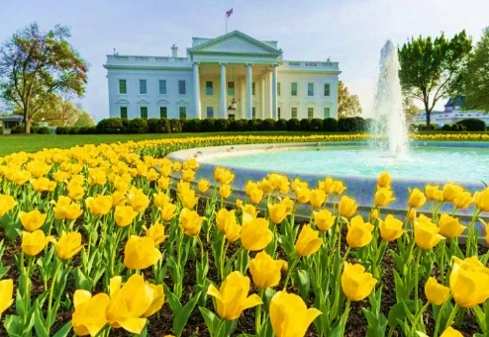
เช้า บริการอาหารเช้า ณ ห้องอาหารของโรงแรม
นำท่านเก็บภาพประทับใจกับทำเนียบขาว (The White House) ที่พำนักของประธานาธิบดีสหรัฐอเมริกา จากนั้นนำท่านชมสถาปัตยกรรมอันสวยงามของโดมสีขาวซึ่งสร้างเป็นที่รำลึกถึงประธานาธิบดีเจฟเฟอร์สัน (อนุสรณ์สถานทอมัส เจฟเฟอร์สัน) และนำท่านชมอนุสรณ์สถานอับราฮัมลินคอล์น (Lincoln Memorial) ตั้งอยู่ใจกลางกรุงวอชิงตัน ดี.ซี. สร้างขึ้นเพื่อเป็นอนุสรณ์สถานที่ระลึกถึงอดีตประธานาธิบดี ลินคอล์น ตั้งอยู่ในบริเวณสวนสาธารณะอันใหญ่โตภายในตัวเมือง นำท่านช้อปปิ้งoutlet
กลางวัน (อิสระอาหารกลางวัน ตามอัธยาศัย)
16.00 น. นำท่านเดินทางสู่สนามบินดัลเลส (IAD)
21.10 น. ออกเดินทางสู่อิสตันบูล ประเทศตุรกี โดยสายการบินเตอร์กิชแอร์ไลน์ เที่ยวบินที่ TK 8

วันที่สิบสอง อิสตันบูล-กรุงเทพ
15.20 น. เดินทางถึงสนามบินอิสตันบูล แวะเปลี่ยนเครื่อง
19.45 น. ออกเดินทางสู่กรุงเทพ ประเทศไทย โดยสายการบินเตอร์กิชแอร์ไลน์ เที่ยวบินที่ TK 64

วันที่สิบสาม กรุงเทพ
08.40 น. เดินทางถึงสนามบินสุวรรณภูมิ กรุงเทพ โดยสวัสดิภาพพร้อมความประทับใจ
****หมายเหตุ รายการอาจมีการเปลี่ยนแปลงได้ ทั้งนี้โดยคำนึงถึงผลประโยชน์ของลูกค้าเป็นหลัก****

กำหนดการเดินทาง / อัตราค่าบริการ : ผู้ใหญ่ พักห้องคู่ราคาต่อท่าน
ราคาทัวร์อเมริกา แคนาดา 13วัน9คืน 2569 | ราคา/บาท
ทุกพีเรียด จำนวนผู้เดินทาง 6-9ท่าน  ทุกพีเรียด จำนวนผู้เดินทาง 10 ท่าน | 254,580.-  225,999.-
กำหนดวันเดินทาง 2569
13-25 ม.ค. 69
16-28 ก.พ. 69
17-29 มี.ค. 69
09-21 เม.ย. 69
05-17 พ.ค. 69
03-15 มิ.ย. 69
14-26 ก.ค. 69
04-16 ส.ค. 69
15-27 ก.ย. 69
15-27 ต.ค. 69
03-15 พ.ย. 69
01-13 ธ.ค. 69
พักเดี่ยวเพิ่มท่านละ | 58,000.-
Up Bc ราคาเริ่มต้นที่ | 150,000.-
***เนื่องด้วยคิววีซ่าอเมริกามีจำกัด กรุณาจองล่วงหน้าก่อนเดินทางอย่างน้อย 4 เดือน***

อัตรานี้รวม
- ตั๋วเครื่องบิน ไป – กลับ (ชั้น ECONOMY) สายการบินTURKISH AIRLINES และภาษีสนามบินทุกแห่ง พร้อมน้ำหนักกระเป๋าไม่เกิน 30 kg กระเป๋าถือไม่เกิน 7 kg และเที่ยวบินภายใน 1 เที่ยว บอสตัน-ควิเบก กระเป๋าไม่เกิน 23 kg กระเป๋าถือไม่เกิน 7 kg
- ค่าที่พักระดับ 4 ดาว ตลอดการเดินทางตามที่ระบุ
- ค่าอาหารตามที่ระบุในรายการทัวร์ 17 มื้อ
- ค่าพาหนะในระหว่างนำเที่ยวทั้งหมดตามที่ระบุ
- รถ 12 ที่นั่ง สำหรับกรุ๊ป 6-9 ท่าน // รถ 25 ที่นั่ง สำหรับกรุ๊ป 10 ท่าน ขึ้นไป ( ไม่เกิน 11 ชม ต่อวัน)
- ค่าเข้าชมสถานที่ต่างๆ และกิจกรรม ที่ระบุ ในรายการทัวร์
- หัวหน้าทัวร์ที่มีประสบการณ์และชำนาญเส้นทางบริการอำนวยความสะดวกตลอดการเดินทาง
- ค่าประกันการเดินทาง WORLD WILD BASIC PLAN โดยคุ้มครองการสูญเสียชีวิต/อวัยวะจากอุบัติเหตุ สำหรับผู้เอาประกันภัยอายุมากกว่า 18 ปีน้อยกว่า 75 ปี ไม่เกิน 1,500,000 บาท และค่ารักษาพยาบาลในต่างประเทศไม่เกิน 2,000,000 บาท –** หากมีความประสงค์จะเพิ่มความคุ้มครองในกรณีสัมภาระในการเดินทางสูญหายตลอดจนความล่าช้าของสัมภาระและเที่ยวบินกรุณาสอบถามทางบริษัทฯ**

อัตรานี้ไม่รวม
- ค่าธรรมเนียมวีซ่า 15,900 บาท (โดยประมาณ) ไม่รวมค่าดำเนินการ 5000 บาท/ ท่าน
- ค่าธรรมเนียมวีซ่าและค่าดำเนินการแคนาดา 500 บาท ยื่นแบบETA
- ค่าทิปหัวหน้าทัวร์ คนขับรถ ท่านละ 150 USD /ท่าน ชำระพร้อมค่าทัวร์งวดสุดท้าย
- **ค่าแปลเอกสารส่วนตัวตามที่สถานทูตเรียกให้แสดง**
- ค่าภาษีหัก ณ ที่จ่าย 3 % และภาษีมูลค่าเพิ่ม 7 % กรณีออกใบกำกับภาษี
- ค่าธรรมเนียมหนังสือเดินทางและค่าใช้จ่ายเดินทางเดินทางไป-กลับเพื่อยื่นวีซ่าสถานทูตแต่ละแห่ง
- ค่าใช้จ่ายส่วนตัว เช่น อาหารและเครื่องดื่มที่สั่งพิเศษ / ค่าซักรีด / ค่าโทรศัพท์ เป็นต้น
- ค่าพนักงานยกกระเป๋า ใบละ2 USD/ใบ/ครั้ง

เงื่อนไขการจองทัวร์
จองทัวร์และชำระเงิน
กรุณาจองทัวร์และชำระเงินมัดจำล่วงหน้า 80,000 บาทต่อผู้เดินทางหนึ่งท่าน ภายใน 3 วันนับจากวันที่จอง ซึ่งเงินมัดจำดังกล่าวจะเป็นการยืนยันการจองของท่าน และกรุณาชำระค่าทัวร์ส่วนที่เหลือล่วงหน้า 45 วันก่อนการเดินทาง หากท่านไม่ชำระเงินส่วนที่เหลือตามวัน ที่กำหนด ทางบริษัทฯถือว่าท่านยกเลิกการเดินทางโดยไม่มีเงื่อนไข

การยกเลิก
•แจ้งล่วงหน้าไม่น้อยกว่า 90 วันทำการก่อนการเดินทาง บริษัทฯขอสงวนสิทธิ์ในการคืนเงินหลังหักค่าใช้จ่ายตามจริง ค่ามัดจำตั๋ว non refund
•แจ้งล่วงหน้า 60 – 90 วันทำการ ก่อนการเดินทาง หักค่ามัดจำท่านละ 50,000 บาท
•แจ้งล่วงหน้า 50 – 59 วันทำการ ก่อนการเดินทาง หักค่ามัดจำท่านละ 60,000 บาท
•แจ้งล่วงหน้า 30 – 49 วันทำการ ก่อนการเดินทาง หักค่าใช้จ่ายท่านละ 50% ของราคาทัวร์
•แจ้งล่วงหน้า 1 – 29 วันทำการ ก่อนการเดินทาง หักค่าดำเนินการต่างๆ รวม 100% ของราคาทัวร์
•ยกเลิกการเดินทาง ในวันเดินทาง, ถูกปฏิเสธการเข้าเมือง จะไม่มีการคืนเงินทั้งหมด
- หากท่านยกเลิกการเดินทางอันเนื่องมาจากบุคคลใดบุคคลหนึ่งในคณะของท่านไม่ได้รับการพิจารณาอนุมัติวีซ่าไม่ว่าด้วยเหตุผลใดๆก็ตามอันเป็นการพิจารณาของสถานทูตซึ่งการยกเลิกเฉพาะบุคคลหรือยกเลิกพร้อมกันทั้งหมด ให้ถือเป็นการยกเลิกตามเงื่อนไขของวันเวลาที่ยกเลิกดังกล่าวข้างต้นในกรณีที่ท่านไม่แน่ใจว่าจะได้รับการพิจารณาอนุมัติวีซ่าจากทางสถานทูต ทางบริษัทขอแนะนำให้ท่านยื่นขอวีซ่าแบบเดี่ยว ซึ่งจะรู้ผลเร็วกว่าการยื่นขอวีซ่าแบบกรุ๊ปและอาจมีค่าใช้จ่ายเพิ่มเติม
- หากท่านจองและให้เอกสารในการทำวีซ่าเข้าประเทศล่าช้า ไม่ทันกำหนดการออกตั๋วกับทางสายการบิน และ ผลวีซ่าของท่านไม่ผ่าน บริษัทฯ จะขอสงวนสิทธิ์ในการไม่คืนเงินค่ามัดจำทั้งหมด
- บริษัท ฯ ขอสงวนสิทธิ์ในการยกเลิกการเดินทางหรือเปลี่ยนแปลงราคาในกรณีที่มีผู้เดินทาง ต่ำกว่า 10 ท่าน โดยที่จะแจ้งให้ผู้เดินทางทราบล่วงหน้าก่อน 20 วัน และขอสงวนสิทธิ์ในการเปลี่ยนแปลงการท่องเที่ยว รวมทั้งไม่สามารถรับผิดชอบจากกรณีที่เกิดเหตุจำเป็นสุดวิสัยดังนี้ การล่าช้าของสายการบิน, การนัดหยุดงาน, ภัยธรรมชาติ, การก่อจลาจล, อุบัติเหตุ ฯลฯ โดยสิทธิประโยชน์ของท่านจะได้รับจากการซื้อประกันเพิ่มเติมแบบ WORLD WIDE PLUS ที่ระบุความรับผิดชอบไว้ในกรมธรรม์เท่านั้นทั้งนี้จะคำนึงถึงผลประโยชน์และจะรักษาผลประโยชน์ของท่านไว้ให้ได้มากที่สุด และทางบริษัทฯจะไม่รับผิดชอบค่าใช้จ่ายที่เกิดขึ้น หากท่านถูกปฏิเสธการเข้าเมือง อันเนื่องจากการกระทำที่ส่อไปในทางผิดกฎหมายหรือการหลบหนีเข้าเมือง ฯลฯ และจะไม่คืนเงินค่าทัวร์ที่ท่านชำระมาแล้ว

กรณีเดินทางโดยลูกค้าจัดการตั๋วเครื่องบินเอง (Join Land )
ในกรณีลูกค้าดำเนินการเรื่องตั๋วเครื่องบินเองและมาเที่ยวร่วมกับคณะ (Join Land) ลูกค้าต้องดำเนินการมาพบคณะทัวร์ด้วยตัวเอง และต้องรับผิดชอบค่าใช้จ่ายในการมาพบคณะใหญ่ด้วยตัวเอง รวมถึงหากกรณีเที่ยวบินของคณะใหญ่เกิดความล่าช้าหรือยกเลิกเที่ยวบินอันด้วยสาเหตุใด ๆ ก็ตาม

ตั๋วเครื่องบิน
- ในการเดินทางเป็นหมู่คณะ ผู้เดินทางจะต้องเดินทางไป-กลับพร้อมกันไม่สามารถเลื่อนวันเดินทางกลับ
- การจัดที่นั่งของกรุ๊ป เป็นไปโดยสายการบินเป็นผู้กำหนด ซึ่งทางบริษัท ฯ ไม่สามารถเข้าไปแทรกแซงได้
- กรณียกเลิกการเดินทาง ถ้าทางบริษัท ฯ ได้ดำเนินการออกตั๋วเครื่องบินไปแล้วไม่สามารถคืนเงินได้ทุกกรณี
- สำหรับที่นั่ง Long Leg โดยปกติอยู่บริเวณทางออกประตูฉุกเฉิน และผู้ที่จะนั่งต้องมีคุณสมบัติตรงตามที่สายการบินกำหนด เช่น ต้องเป็นผู้ที่มีร่างการแข็งแรง สามารถสื่อสารภาษาอังกฤษได้ในระดับดีมาก และช่วยเหลือผู้อื่นได้อย่างรวดเร็ว ในกรณีที่เครื่องบินเกิดเหตุการณ์ฉุกเฉิน หรือมีปัญหา เช่น สามารถเปิดประตูฉุกเฉินได้ (น้ำหนักของประตูประมาณ 20 กิโลกรัม) และไม่ใช่ผู้ที่มีปัญหาด้านสุขภาพ และอำนาจในการให้ที่นั่ง Long Leg ขึ้นอยู่กับทางเจ้าหน้าที่เช็คอินของสายการบิน ตอนเวลาเช็คอินเท่านั้น และมีค่าใช้จ่ายเพิ่มเติมตามที่สายการบินเรียกเก็บค่าใช้จ่ายเพิ่มเติม
- ในกรณีหากท่านที่ต้องการออกตั๋วโดยสารภายในประเทศ (กรณีลูกค้าอยู่ต่างจังหวัด) ให้ท่านติดต่อเจ้าหน้าที่ก่อนออกบัตรโดยสารทุกครั้ง หากออกบัตรโดยสารโดยมิแจ้งเจ้าหน้าที่ ทางบริษัทขอสงวนสิทธิ์ไม่รับผิดชอบค่าใช้จ่ายที่เกิดขึ้น

ค่าธรรมเนียมประกันภัยและค่าธรรมเนียมน้ำมันเชื้อเพลิงของสายการบิน
คิดตามอัตราที่ทางสายการบินปรับค่าธรรมเนียม ณ 26/08/2568 การเปลี่ยนแปลงของสายการบินในภายหลัง ถือเป็นค่าทัวร์ส่วนเพิ่มที่ทางบริษัทฯ ขอสงวนสิทธิ์ในการเรียกเก็บตามความเป็นจริง ณ วันที่ออกตั๋ว

โรงแรมและห้องพัก
ห้องพักในโรงแรมเป็นแบบห้องพักคู่ (Twin / Double) ในกรณีที่ท่านมีความประสงค์จะพักแบบ 3 ท่าน / 3 เตียง (Triple Room) ขึ้นอยู่กับข้อจำกัดของห้องพัก และการวางรูปแบบของห้องพักของแต่ละโรงแรม ซึ่งมักมีความแตกต่างกัน ซึ่งอาจจะทำให้ท่านไม่ได้ห้องติดกันตามที่ต้องการโรงแรมหลายแห่งในยุโรปจะไม่มีเครื่องปรับอากาศเนื่องจากอยู่ในแถบที่มีอุณหภูมิต่ำ เครื่องปรับอากาศที่มีจะให้บริการในช่วงฤดูร้อนเท่านั้น ในกรณีที่มีการจัดประชุมนานาชาติ ( Trade Fair) เป็นผลให้ค่าโรงแรมสูงขึ้น 3-4 เท่าตัว บริษัทฯ ขอสงวนสิทธิ์ ในการปรับเปลี่ยน หรือย้ายเมืองเพื่อให้เกิดความเหมาะสม โรงแรมในยุโรปที่มีลักษณะเป็น Traditional Building ห้องที่เป็นห้องเดี่ยวอาจเป็นห้องที่มีขนาดกะทัดรัด และไม่มีอ่างอาบน้ำ ซึ่งขึ้นอยู่กับการออกแบบของแต่ละโรงแรมนั้น ๆ และห้องแต่ละห้องอาจมีลักษณะแตกต่างกันด้วย หากท่านต้องการความสะดวกสบายและห้องใหญ่กว่า ท่านสามารถจ่ายเพิ่มเป็นห้องแบบ DOUBLE SINGLE USE เป็นค่าใช้จ่ายเพิ่มเติมได้

สถานที่เข้าชม
การจัดโปรแกรมทัวร์เป็นการกำหนดโปรแกรมตลอดทั้งปี หากวันเดินทางดังกล่าวตรงกับวันที่สถานที่เข้าชมนั้น ๆ ปิดทำการ หรือ ปิดโดยมิได้แจ้งล่วงหน้า หรือ การเปิดรับจองผ่านทาง Online โดยในวันที่คณะจะเข้าชมไม่สามารถจองผ่านระบบดังกล่าวได้ ทางบริษัทฯจะคืนเงิน Entrance Fee ตามที่ระบุไว้ในเอกสารของสถานที่นั้น ๆ หรือ สลับโปรแกรมเพื่อให้ท่านได้เข้าชมสถานที่ดังกล่าวได้ แต่หากมีการล่าช้า หรือเหตุหนึ่งเหตุใดในระหว่างการเดินทาง เป็นผลทำให้ท่านไม่สามารถเข้าชมสถานที่ดังกล่าวได้ ทางบริษัทฯจะไม่มีการคืนเงินใดให้แก่ท่าน เนื่องจากได้ชำระ Reservation Fee ไปแล้ว
*บริษัทฯขอสงวนสิทธิ์ในความรับผิดชอบต่อกรณีเกิดการสูญเสีย, สูญหายของกระเป๋า และสัมภาระของผู้โดยสาร ซึ่งความรับผิดชอบให้เป็นไปตามกรมธรรม์*

อื่น ๆ เพิ่มเติม
- ทางบริษัทฯขอสงวนสิทธิไม่รับผู้เดินทางที่เป็นผู้ต้องการดูแลพิเศษ นั่งรถเข็น (Wheelchair), เด็กเล็กต่ำกว่า 2 ขวบ, ผู้สูงอายุที่ช่วยเหลือตนเองไม่ได้, ผู้ที่มีโรคประจำตัว หรือไม่สะดวกในการเดินทางท่องเที่ยว
- ในกรณีที่ท่านจะใช้หนังสือเดินทางราชการ (เล่มสีน้ำเงิน) เดินทางกับคณะ บริษัทฯ สงวนสิทธิ์ที่จะไม่รับผิดชอบ หากท่านถูกปฏิเสธการเข้าหรือออกนอกประเทศใดประเทศหนึ่ง เพราะปกตินักท่องเที่ยวจะใช้หนังสือเดินทางบุคคลธรรมดา เล่มสีเลือดหมูเท่านั้น
โปรดทราบ !

**เมื่อท่านจองทัวร์และชำระเงินมัดจำแล้ว หมายถึงท่านยอมรับในข้อความและเงื่อนไขที่บริษัทฯ แจ้งไว้แล้ว**

